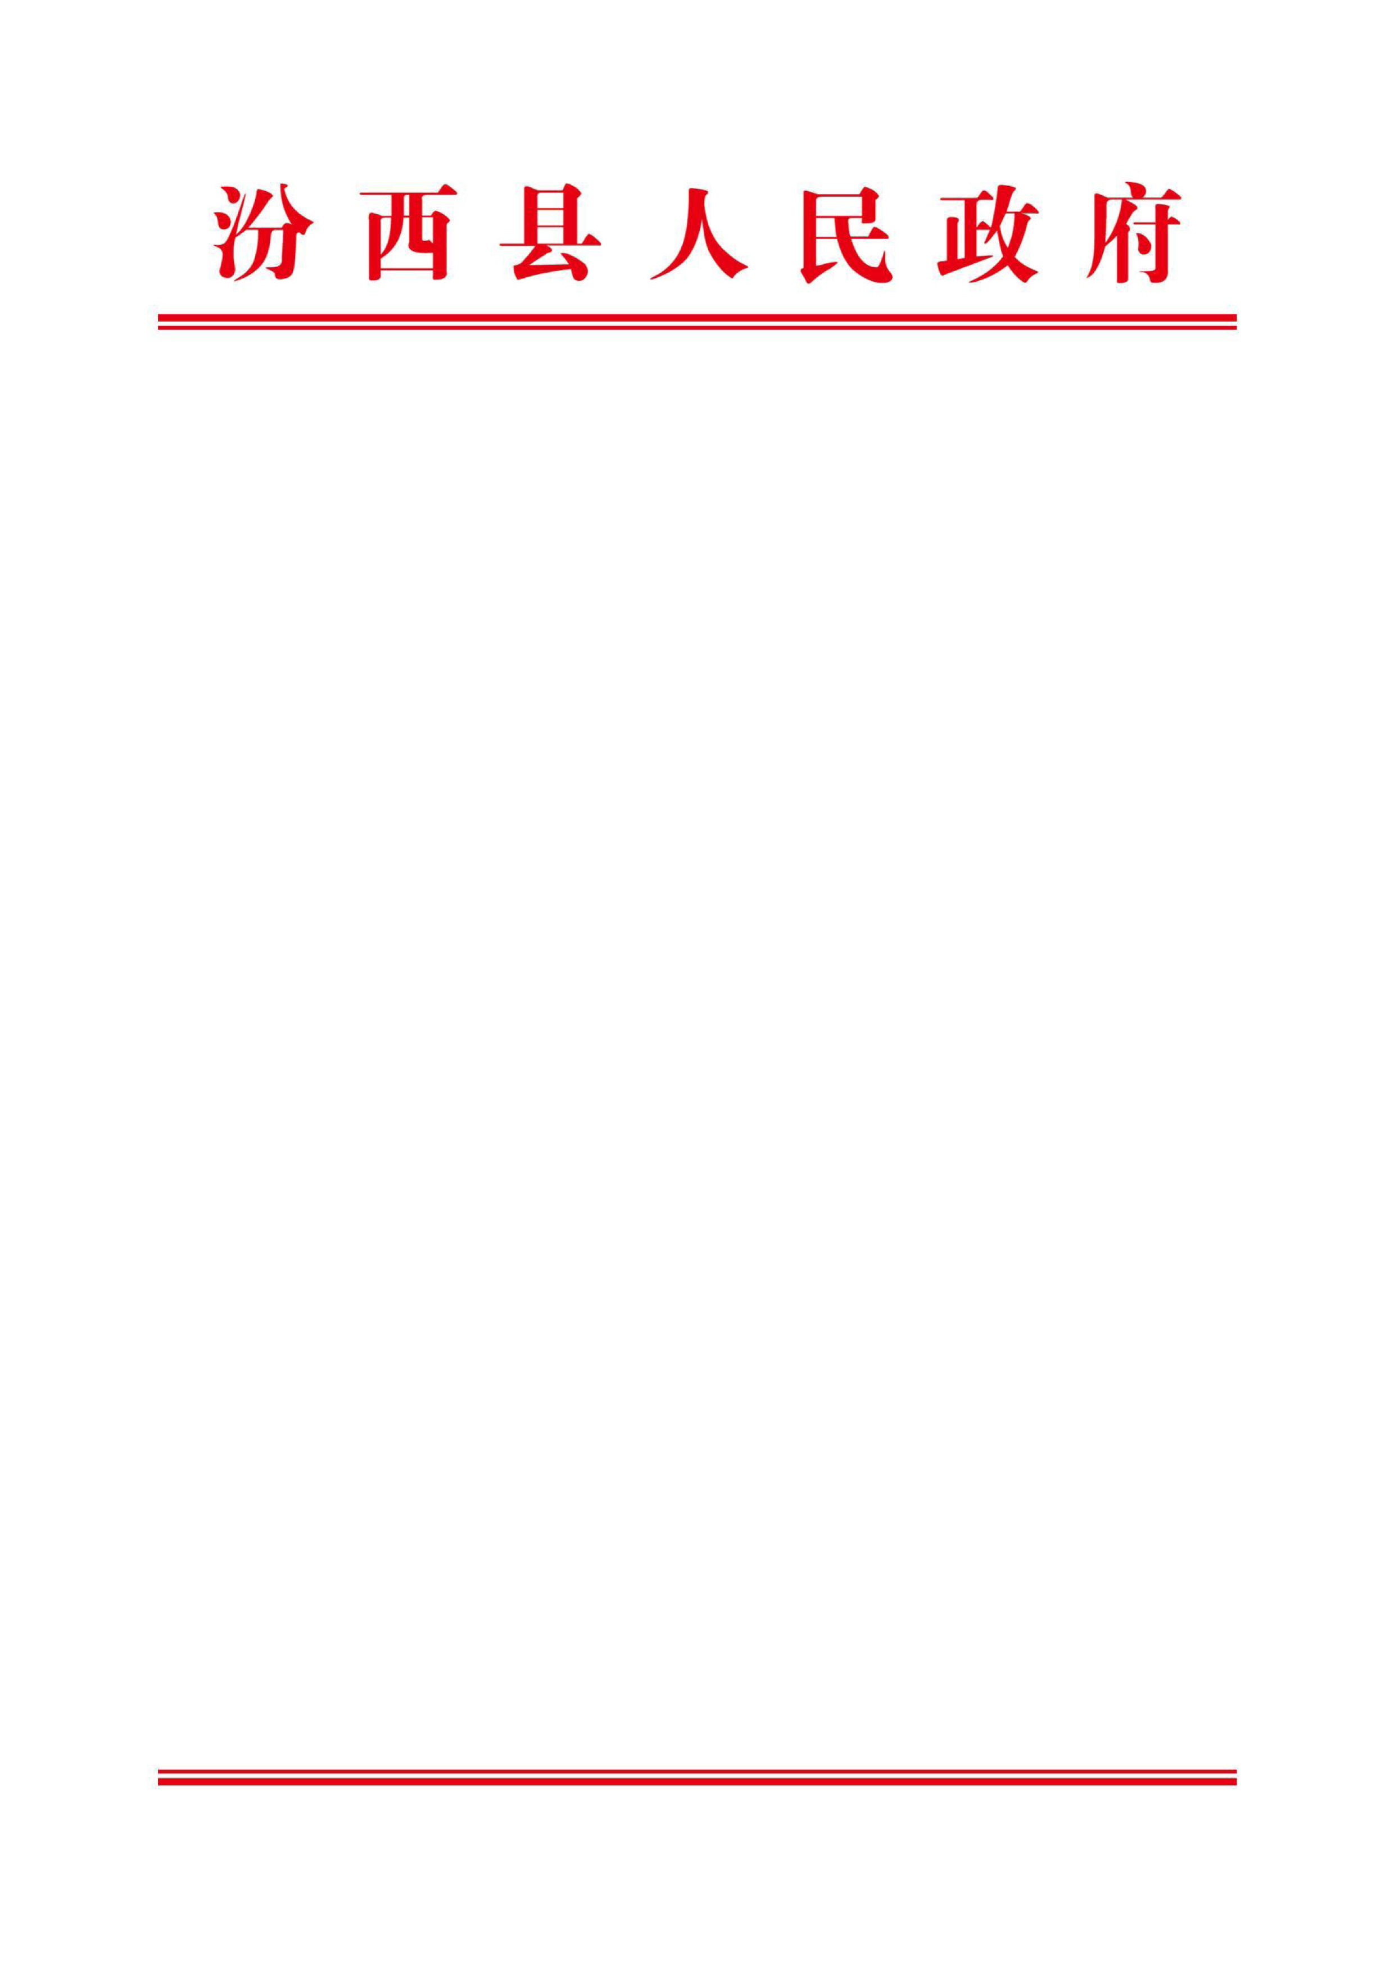

汾政函〔2025〕23号

汾西县人民政府
关于公布第二批县本级行政执法主体和行政检查主体名单的通告

为全面落实行政执法责任制，强化行政执法监督，加快法治政府建设，根据《国务院办公厅关于严格规范涉企行政检查的意见》（国办发〔2024〕54号）《山西省行政执法条例》《山西省行政执法公示办法》《山西省人民政府办公厅关于印发山西省严格规范涉企行政检查若干举措的通知》（晋政办发〔2025〕9号）和《临汾市司法局关于梳理全市行政执法主体和行政检查主体资格的通知》有关规定，结合我县机构改革和职能调整实际，经依法审查，县人民政府确认公布第二批6个县本级行政执法主体和6个县本级行政检查主体，现公布如下：
一、汾西县县本级行政执法主体
1. 山西省汾西县水利局
2. 汾西县人力资源和社会保障局
3. 山西省汾西县林业局
4. 汾西县教育体育局
5. 汾西县农业农村局
6. 汾西县公安局
二、汾西县县本级行政检查主体
1. 山西省汾西县水利局
2. 汾西县人力资源和社会保障局
3. 山西省汾西县林业局
4. 汾西县教育体育局
5. 汾西县农业农村局
6. 汾西县公安局
县本级行政执法主体名单和行政检查主体名单同时在汾西县人民政府网站公布。县直各有关部门管理的行政执法主体由各部门依法审查确认公布，并报县司法局备案。行政执法主体和行政检查主体发生变化的，由县直各部门及时提请县司法局审查后，在汾西县人民政府网站予以更新。本公告公布后，原《汾西县人民政府关于公布第一批行政执法主体的通知》（汾政发〔2019〕18号）、《汾西县人民政府关于公布第二批行政执法主体的通知》（汾政发〔2021〕2号）、《汾西县人民政府关于公布第三批行政执法主体的通知》（汾政发〔2022〕3号）同时废止。

汾西县人民政府
2025年9月28日
（此件公开发布）

